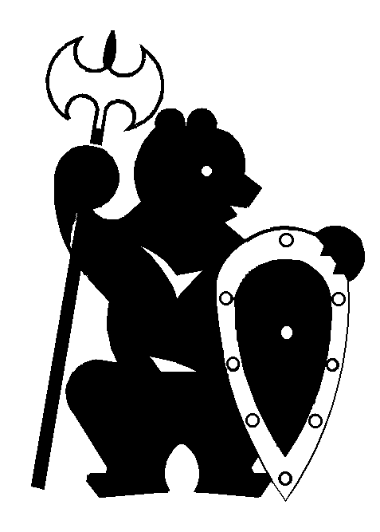

Федерация Русского Боевого Искусства

Общероссийская общественная организация
______________________________________________________________________________

117449, Москва, ул. Большая Черёмушкинская, д. 2/6. Тел./факс (495) 126-29-03;681-72-14, E-mail: retal @ mail.ru
__________________________________________________________________________________________________

Нормативные требования начального курса подготовки знаний и умений
к обновлённому самбо и дзюдо - РОСС.

Акробатика:
- Кувырок вперёд через всю спину.
- Кувырок вперёд через правое и левое плечо.
- Кувырок вправо и влево через согнутую руку.
- Кувырок назад через всю спину.
- Кувырок назад через правое и левое плечо.
- Самостраховка вправо и влево из положения сидя.
- Самостраховка через стоящего на четвереньках партнёра.
- Самостраховка прыжком держась рукой за руку партнёра.
- Прыжок на руки в длину.
- Прыжок на руки в высоту.
- Кувырок вперёд с прыжка в длину.
- Кувырок вперёд с прыжка в высоту.

Броски:
- Задняя подножка.
- Передняя подножка.
- Бросок через бедро захватом пояса.
- Бросок через спину захватом за одну руку под плечо.
- Передняя подсечка.
- Зацеп стопой снаружи.
- Зацеп стопой изнутри.
- Зацеп голенью изнутри.
- Зацеп голенью изнутри с подхватом ноги.
- Бросок захватом ног спереди.
- Бросок через голову упором стопой в живот.
- Бросок подхват голенью.

Болевые и удушающие приёмы:
- Болевой приём на руку с боку.
- Болевой приём на руку сидя сверху.
- Болевой прием на руку, лёжа под противником.
- Болевой приём на руку со стороны головы.
- Узел и болевой приём на руку после удержания сбоку.
- Узел и болевой приём на руку после удержания со стороны головы.
- Узел и болевой приём на руку после удержания верхом сверху.
- Болевой приём на стопу со стороны ног.
- Болевой приём на колено сверху, спереди.
- Болевой приём на колено сверху сзади (снятие часового).
- Болевой приём на колено, снизу лёжа под противником.

Удушающие приёмы и растяжки:
- Удушающий приём со стороны спины.
- Удушающий приём, спереди сидя на противнике.
- Удушающий прием, снизу лёжа под противником.
- Удушающий приём со стойки вертушкой.
- Удушающий приём ногами снизу под противником.
- Растяжка ногами сверху со стороны спины.
- Растяжка спиной с захватом головы и ног со стороны груди.
- Растяжка бедра двумя руками сверху со стороны спины и ног.

